EXCEL DERS NOTLARI

A- EXCEL’ E GİRİŞ VE EKRAN ÖĞELERİ
Excel bir Hesap Tablosu programıdır. Bu programın kullanımındaki temel amaç, çeşitli türdeki tablolarımızı ve hesaplamalarımızı yapmak, tablolarımızdaki sayısal verileri grafiğe dönüştürerek yazıcıdan kağıda döküm almaktır. Ayrıca Excel, diğer hesaplama tablolarından alınmış olan verileri işleyerek kullanabilmektedir. Yine Excel’de tabloların içine resimler ve şekiller eklemek de mümkündür.

Çalışma Kitabı
Excel’e girdiğimizde program bize Çalışma Kitabı adını taşıyan ve başlangıçta 3 adet çalışma sayfasından oluşan bir dosya verir. Çalışma kitabı, ana program penceresi içinde bir alt pencere şeklinde bulunur. Çalışma kitabı penceresi program penceresi içinde ekranı kaplamış durumda ise başlık çubuğunda aşağıdaki gibi bir görüntü olur.
Menü çubuğu
Başlık çubuğu
Excel program penceresi düğmeleri
Çalışma kitabı penceresi düğmeleri
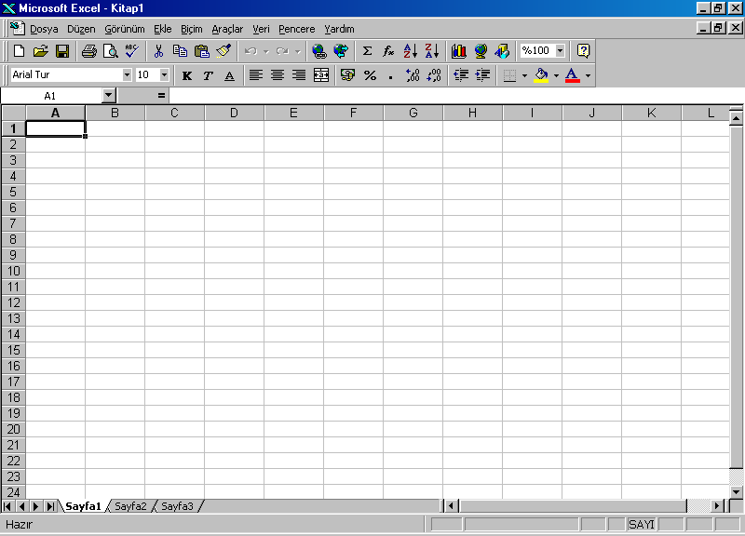

Araç çubukları
Excel ’de de bir çok işlemin hızlı bir şekilde yapılabilmesini sağlayan araç çubukları bulunur.
Standart araç çubuğu
Biçimlendirme araç çubuğu
Formül çubuğu

Excel’de de araç çubuklarının hepsi çalışma alanında bulunmaz. En çok kullanılan düğmeler Standart ve Biçimlendirme araç çubuklarında olduğu için bunların ekranda bulunması faydalıdır. Diğer araç çubuklarını ekrana getirmek veya ekrandan kaldırmak için Excel’de kullanılan yöntem aynıdır.
Ayrıca Excel’de çok kullanılan bir ekran öğesi de Formül çubuğudur. Formül çubuğu hem girilen bilgiyi görmek hem de bilgileri düzeltmek için faydalı olan bir ekran öğesidir. Formül çubuğu ekranda bulunmadığı takdirde yine Görünüm menüsünden bu seçeneği seçerek ekrana getirebiliriz.

Çalışma sayfaları
Excel’de her çalışma kitabı başlangıçta 3 sayfadan oluşur. Sayfaların iç yapısı itibariyle özellikleri şöyledir :
Her çalışma sayfası; 256 sütun (A – IV) ile 65536 satırdan oluşur. Sütun ve satırların oluşturduğu her bir bölmeye ise hücre denir. Hücre adları sütun adıyla satır numarasının yan yana gelmesinden oluşur. Örneğin; A10 hücresi gibi...
Çalışma sayfaları ile ilgili şu işlemler yapılabilir :

Sayfalar arası hareket
Bir sayfadan diğerine geçmek için en klasik yol fare ile sayfa ismine tıklamaktır. Bunun dışında klavyeden şu tuşlarla da sayfalar arasında hareket edilebilir :
CTRL + PAGE UP : Bir önceki sayfaya
CTRL + PAGE DOWN : Bir sonraki sayfaya

Sayfa ekleme ve silme
Excel çalışma kitabına yeni sayfalar eklenebilir ve mevcut sayfalardan istenilenler silinebilir. Sayfa sayısı en az 1 en fazla 256 olabilir.
Sayfa eklemek için;
- Ekle menüsü açılır.
- Çalışma sayfası seçeneği seçilir.
Sayfa silmek için;
- Önce silinecek sayfaya geçilir.
- Düzen menüsü açılır.
- Sayfayı sil seçeneği seçilir.
- Uyarı mesajı geldiğinde Tamam düğmesine basılarak silinir.

Sayfalara ad verme
Bunun için;
- Fare işaretini adını değiştireceğimiz sayfa ismine götürüp, farenin sol tuşuna çift tıklanır.
- Sayfa ismi karardığında yeni isim üzerine yazılıp enter tuşuna basılır.

Sayfaları kopyalama ve taşıma
Herhangi bir çalışma sayfasının ikinci bir kopyası üzerinde bazı değişiklikler yapmak isteyebiliriz. Veya birbirinin benzeri farklı tablolar yapmak gerektiğinde her sayfayı tekrar tekrar baştan yapmak yerine bir tanesini yapıp, o sayfanın birkaç kopyasını aldıktan sonra her sayfada sadece gerekli değişiklikleri yapmak suretiyle büyük bir zaman kazanmış oluruz.
Sayfa kopyalamak için;
- Fare işaretini sayfa ismine götürüp, klavyeden Ctrl tuşuna basılı iken farenin sol tuşuna basılı tutup fareyi sola veya sağa doğru sürükleyip bırakmak yeterlidir.
Sayfa taşımak için;
- Sayfa kopyalama işleminin aynısını Ctrl tuşuna basmadan yaptığımızda sayfayı taşımış oluruz.

Hücre göstergesinin hareketi
Sayfa içinde bulunduğumuz yeri hücre göstergesi ile takip ederiz. Ayrıca hücre göstergesinin bulunduğu hücrenin adını formül çubuğunun sol tarafında görürüz.
Hücre göstergesinin sayfa içindeki hareketini şu tuşlarla yapabiliriz :
Tuş adı | Görevi
HOME | Hücre göstergesini A sütununa götürür.
CTRL + HOME | Hücre göstergesini A1 hücresine götürür.
CTRL + END | Hücre göstergesini işlem görmüş en son hücreye götürür.
END - → | Hücre göstergesini sağ tarafa doğru ilk boş hücrenin bulunduğu yere götürür.
END - ↓ | Hücre göstergesini aşağıya doğru ilk boş hücrenin bulunduğu yere götürür.
PAGE DOWN | Hücre göstergesini bir ekran boyu aşağı götürür.
PAGE UP | Hücre göstergesini bir ekran boyu yukarı götürür.

B- HÜCRELERE BİLGİ GİRİŞİ VE DÜZENLEMELER YAPMA
Bir hücreye herhangi bir bilgi yazmaya başladığımızda iki şey yapabiliriz. Ya bilgi girişini bitirir onaylarız ya da bilgi girişinden vazgeçip iptal ederiz.

Bilgi girişini onaylama
Bir hücreye girilmekte olan bilgiyi onaylamak için, Enter tuşu veya ok tuşları, kullanılabileceği gibi fareyi başka bir hücreye tıklatmak da yeterlidir.

Bilgi girişini iptal etme
Bir hücreye girilmekte olan bilgiyi iptal etmek için, Esc tuşu kullanılır.

Hücredeki bilgiyi düzeltme
Bir hücreye girmiş olduğumuz bilgiyi düzeltmek için, F2 tuşuna basarak veya hücre üzerine fare ile çift tıklatarak hücre açılır, hatalı bilgi düzeltilip yine Enter tuşuna basılır.
Ayrıca, hücre göstergesinin bulunduğu hücredeki bilginin aynısı Formül Çubuğunda da görüldüğünden fareyi buraya tıklatarak da burada düzeltme yapılabilir.

Hücredeki bilgiyi silme
Bir hücredeki bilgiyi tamamen silmek için Delete tuşu kullanılır.

Hücre, Satır ve Sütun seçme
Sayfa içindeki birden fazla hücreyi seçerek biçimleme, silme gibi bazı işlemler yapılabilir.

Blok halinde hücreler seçme;
- Klavyeden Shift tuşuna basılı tutarak ok tuşları ile istenilen yöne hareket edilir.
Veya
- Farenin sol tuşuna basılı tutarak sayfanın içinde sürüklenir. Ancak sürüklerken farenin büyük beyaz bir artı şeklinde olması gerekir.

Bağımsız bloklar halinde hücreler seçme;
- Klavyeden Ctrl tuşuna basılı tutarak fare işareti yine aynı biçimde sayfanın içinde sürüklenerek farklı bloklar seçilebilir.

Satır ve sütun seçme;
- Sayfa içinde bir satırın veya sütunun tümümü seçmek gerektiğinde fareyi satır numarasının üstüne veya sütun başlığının üstüne götürüp farenin sol tuşuna basılır.
- Bu şekilde bastığımızda tek bir satır veya sütun seçebilir, fareye basılı tutup istenilen yöne sürükleyerek blok halinde birden fazla satır veya sütun seçebiliriz.
- Yine ayrıca Ctrl tuşuna basılı tutarak da bağımsız satır veya sütunları da seçebiliriz.

Sayfanın tümünü seçme;
- Bu iş için fare işaretini aşağıdaki şekilde görülen yere tıklatmak yeterlidir.
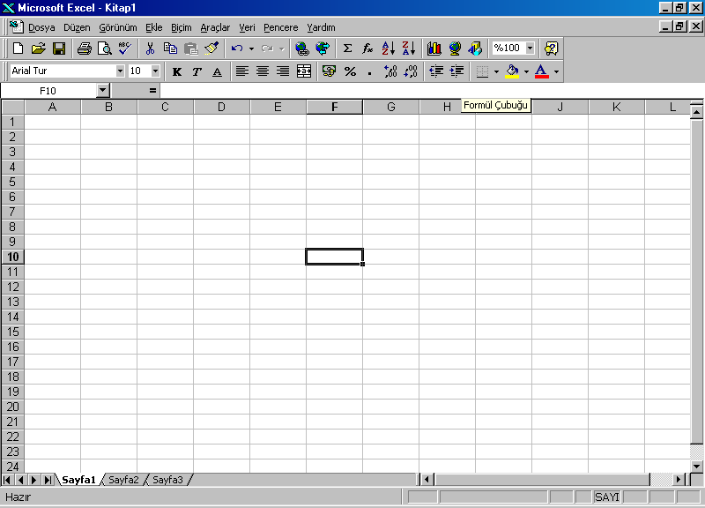
Sayfanın tümünü seçer

Sütun genişlikleri ve bakın yüksekliklerini ayarlama
Excel çalışma sayfasında hücrelere sığmayan bazı metinleri sığdırmak için satır ve sütun genişliklerini değiştirmek gerekebilir. Özellikle sayılar bulundukları hücreye sığmadığı zaman (#) şeklinde görünürler. Bu durumda sütun genişletmek gerekir.
Sütun genişliklerini, fare işaretini sütun başlıklarının arasına götürüp, fare çift yönlü ok şeklini aldığında basılı tutarak sağa-sola çekmek suretiyle değiştirebiliriz.
Satır yüksekliklerini ise, fare işaretini satır numaraları arasındaki çizgiye götürüp, fare çift yönlü ok şeklini aldığında basılı tutarak yukarı-aşağı çekmek suretiyle değiştirebiliriz.
Sütun genişlik çizgisi
Satır yükseklik çizgisi

Birden fazla satır veya sütun genişliğini, bu satır ve sütunları seçtikten sonra herhangi birinin genişletme çizgisinden fare ile basılı tutup çekerek değiştirebiliriz.

C- ÖZEL VERİ GİRİŞ YÖNTEMLERİ

Bir bilgiyi aynı anda birden fazla hücreye girme
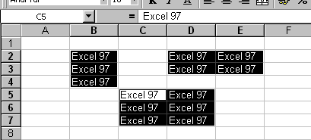
Bu iş için;
- Aynı bilginin girileceği hücreler blok halinde veya bağımsız olarak seçilir.
- Daha sonra istenilen bilgi yazılır.
- CTRL tuşu ile birlikte ENTER tuşuna basılır.

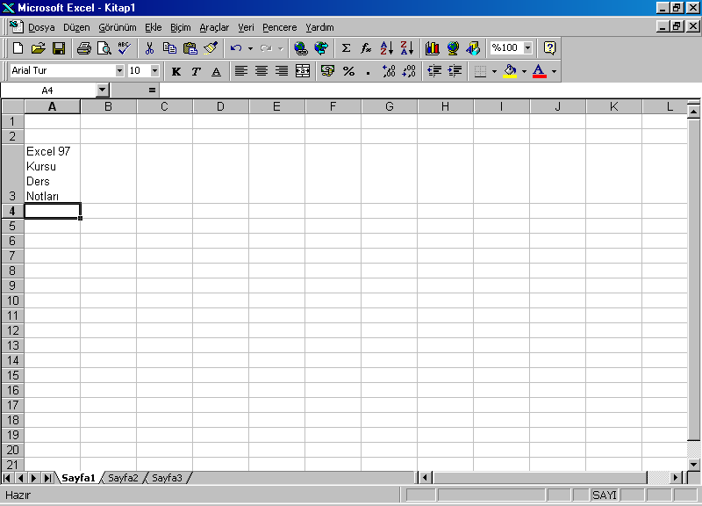
Bir hücreye alt alta birden çok satır halinde yazı yazma
Bir hücrenin metin yazarken aynı hücre içinde bir alt satıra inmek için ALT + ENTER tuşlarına basılır. Bu şekilde bir hücreye çok satır halinde metin yazılabilir.

Veri serilerini girme

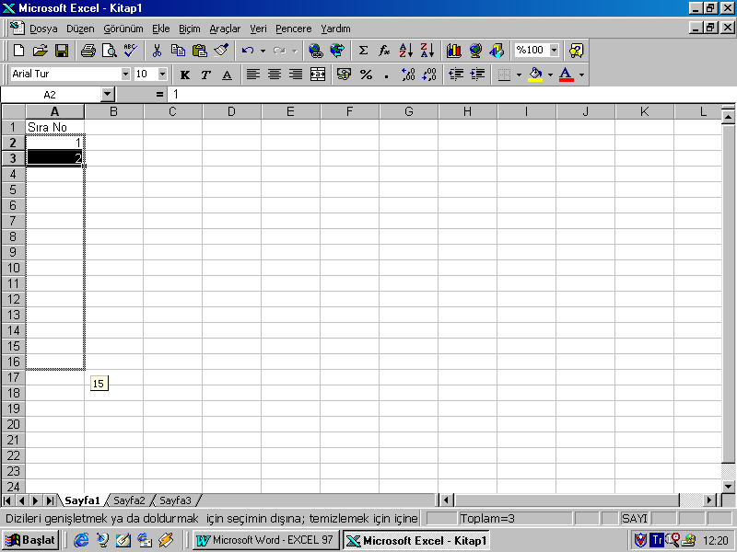
Ardışık sayılar girme
Bir tabloda sıra numarası türünde ardışık sayılar girmek gerektiğinde bu sayıları tek tek elle yazmak yerine otomatik doldurma yöntemiyle girebiliriz. Bu iş için;
- Alt alta veya yan yana hücrelere ilk iki sıra numarası girilir.
- İlk numaranın bulunduğu hücreden başlamak şartıyla bu iki hücre seçilir.
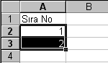
- Seçili alanın sağ alt köşesine fare işareti götürülüp, buradaki doldurma kulpu denilen küçük nokta üzerinde (fare küçük artı şekli alır) farenin sol düğmesine basılı tutup aşağıya veya yana doğru sürüklenir.
Doldurma kulpu

Gün ve Ay adlarını girme
Bu iş için ardışık sayılar için uygulanan yöntemin aynısı uygulanabilir. Ancak gün ve ay adları için ilk iki eleman yerine sadece bir eleman girip, bu elemanın bulunduğu hücrenin doldurma kulpundan tutup sürüklemek yeterlidir.

D- DOSYA MENÜSÜ İŞLEMLERİ

Yeni boş çalışma kitabı açma
Excel programında bir çalışma kitabı üzerinde çalışırken bunu kapatmadan başka bir çalışma kitabı açılabilir. Yeni boş bir çalışma kitabı açmak için;
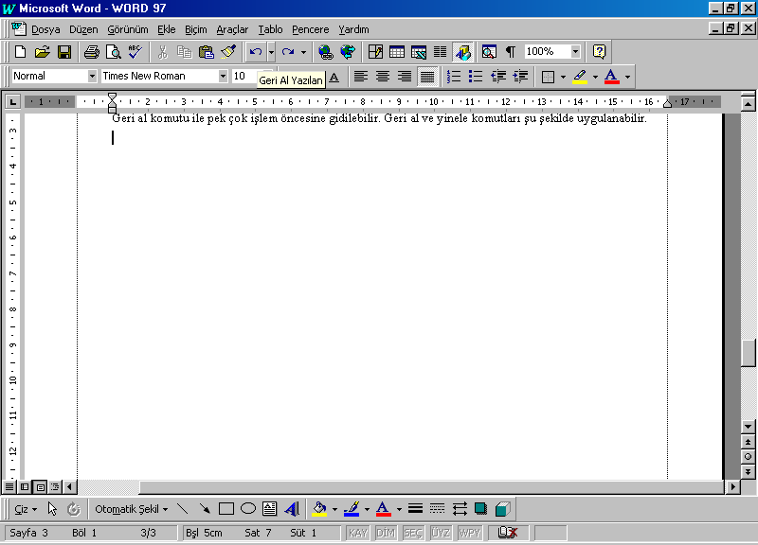
- Dosya menüsündeki Yeni seçeneği veya
- Standart Araç Çubuğundaki yeni düğmesi veya
- Klavyeden CTRL + N tuş bileşeni kullanılabilir.

Kayıtlı bir çalışma kitabını bulup açma
Daha önce yazılıp kaydedilmiş bir çalışma kitabını harddiskten veya disketten açabiliriz. Bu iş için şu yöntemler uygulanabilir :
- Dosya menüsündeki Aç seçeneği.
- Standart Araç Çubuğundaki aç düğmesi.
- Klavyeden CTRL + O tuş bileşeni.
Aç komutu uygulandığında karşımıza Excel programında olduğu gibi bir diyalog penceresi gelir. Bu pencerede istenilen çalışma kitabını seçip Aç düğmesi ile açabiliriz.

Açık olan çalışma kitapları arası geçiş yapma
Excel’de de yine word programında olduğu gibi aynı anda birden fazla çalışma kitabını açık tutup, birinden diğerine geçerek çalışmak mümkündür. Bu iş için kullanılan yöntem Excel programındakinin aynıdır.

Çalışma kitabını kaydetme
Excel programında açtığımız boş çalışma kitabının adı Kitap 1 şeklinde bir ad taşır. Bu ad geçici bir addır. Çalışma kitabı üzerinde çalışırken, onu kalıcı halde harddiske veya diskete saklamak için bir isim vererek kaydetmek gerekir. Kaydet komutunu vermek için şu yöntemler uygulanabilir :
- Dosya menüsündeki Kaydet veya Farklı kaydet seçeneği
- Standart araç çubuğundaki kaydet düğmesi.
- Klavyeden CTRL + S tuş bileşeni.
Çalışma kitabını ilk defa kaydederken her üç yöntemde de karşımıza Farklı Kaydet diyalog penceresi gelir. Bu pencerede;
Kayıt yeri adındaki liste kutusunda çalışma kitabını kaydedeceğimiz yeri seçebiliriz. Burada varsayılan olarak hep Çalışma kitabılerim klasörü gelir. Harddiske kaydedeceğimiz çalışma kitabılerimizi her zaman Çalışma kitabılerim klasörüne saklamak daha iyidir. Ancak çalışma kitabımizi diskete kaydedeceksek buradan listeyi açarak 3½ Disket A: sürücüsünü seçerek diskete de kayıt yapabiliriz.
Dosya adı adındaki yere çalışma kitabına vereceğimiz dosya ismini yazarız. Bu isim çalışma kitabınin içeriğini hatırlatıcı bir isim olursa, arandığında bulmak daha kolay olur. Dosya ismi boşlu içerebilir ve uzun olarak yazılabilir.
Farklı kaydet penceresinde dosya adını verdikten sonra Kaydet düğmesine basarak çalışma kitabını kaydederiz.
Aynı çalışma kitabı üzerinde çalışmaya devam edip, değişiklikler yaptığımızda çalışma kitabını tekrar kaydetmek gerekir. Aynı çalışma kitabını tekrar kaydederken Standart Araç Çubuğundaki kaydet düğmesine basmak veya CTRL + S tuşlarına basmak yeterlidir. Bu durumda tekrar isim vermemiz gerekmez. Kaydetme işlemi aynı dosya ismi üzerine yapılır.

D- DÜZEN MENÜSÜ İŞLEMLERİ
Çalışma kitabını düzenlemek için yapılan bazı işlemler bu menüde yer alır.

Geri al ve Yinele
Word programında olduğu gibi excel programında da yaptığımız tüm işlemler bellekte sırayla tutulur. Yaptığımız bir işlemden geri dönmek için geri al, geri aldığımız işlemleri tekrarlamak için ise yinele komutları kullanılır.

Kes – Kopyala – Yapıştır
Excel tablolarında da hücreler seçilerek aynı sayfa içinde veya farklı sayfaya kopyalanabilir ve taşınabilir. Bu iş için yine Word’de uygulanan işlem adımları aynen uygulanabilir.

Bul ve Değiştir
Uzun bir çalışma kitabı içinde geçen özel bir hücre içeriğini aramak veya çalışma kitabının tümünde yanlış yazılmış bir hücre içeriğini bulup doğrusu ile değiştirmek için kullanılan komutlardır.
Bul, sadece aranılan bir kelimeyi çalışma kitabı içinde bulup o sözcüğün bulunduğu hücreye gitmek için kullanılabilir.
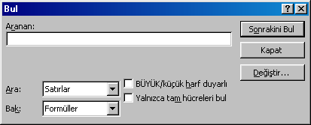
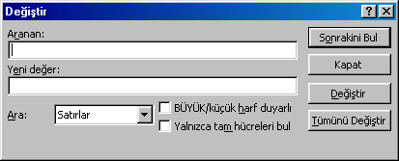
Değiştir ile, çalışma kitabı içinde yanlış yazıldığını düşündüğümüz bir hücre içeriğini bulup doğrusu ile değiştirmek mümkündür.

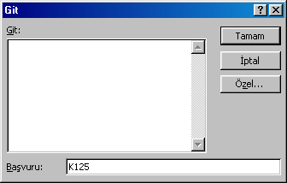
Git ise uzun bir çalışma kitabının istenilen hücresine gitmek için kullanılır.

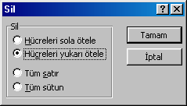
Sil ve Temizle
Sil komutu seçili hücre veya hücreleri silerken yandaki şekilde görülen seçenekleri sunar :
Bunlardan ilk ikisi seçili hücreleri silerken, bu hücrelerin etrafındaki diğer hücreleri sola veya yukarı kaydırır. Diğer ikisi ise seçili hücrelerin bulunduğu satır veya sütunların tümünü silmek için kullanılır.

Temizle komutunun altında ise seçili hücre veya hücrelerin silinebilecek özellikleri yer alır. Bunlar;
- Tümü, seçili hücrelerin tüm özelliklerini siler.
- Biçimler, seçili hücrelerin sadece sahip olduğu biçim özelliklerini siler. Hücre içeriği silinmez.
- İçindekiler, hücrelerin içeriklerini siler, ancak biçim özellikleri silinmez. Aynı hücreye tekrar bilgi girilirse eski biçim özelliklerine sahip olur.
- Açıklamalar, hücrelere açıklama notu eklenmiş ise hücrelerin bu özelliklerini siler. (Hücre açıklamaları Ekle menüsünde anlatılacak)

E- BİÇİM MENÜSÜ İŞLEMLERİ

Hücre biçimleme
Excel’de hücreleri biçimlendirmek için Biçimlendirme araç çubuğu üzerindeki bazı düğmeler kullanılır. Diğer biçimlendirmeler ise Biçim menüsünden Hücreler bölümünden yapılır. Hücre biçimlendirme özellikleri şunlardır :

Yazı Tipi
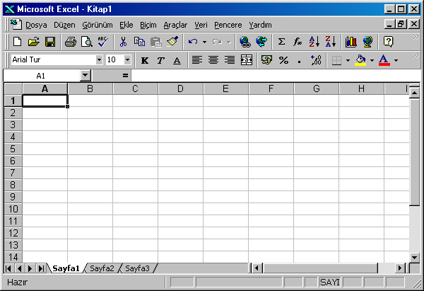
Hücrelerin yazı tipi biçimlendirmesi ile ilgili Biçimlendirme araç çubuğu düğmeleri aşağıdaki resimde görüldüğü gibi yazı tipi, yazı tipi boyutu, kalın, italık, altı çizili, yazı tipi rengi düğmeleridir.

Hizalama
Hücrelerin hizalaması ile ilgili Biçimlendirme araç çubuğu düğmeleri aşağıdaki resimde görüldüğü gibi sola hizala, ortala, sağa hizala, birleştir ve ortala düğmeleridir.
Ayrıca biçim menüsünden hücre biçimlemeye girdiğimizde Hizalama bölümünde dikey hizalama, yönlendirme gibi hizalama özellikleri de vardır.

Desen
Hücrelere desen vermekle ilgi olarak biçimlendirme araç çubuğu üzerinde dolgu rengi düğmesi bulunur.

Kenarlık
Excel çalışma sayfalarındaki hücreleri ayıran klavuz çizgileri özellikle seçilmediği sürece kağıda çıkmaz. Yapılan tablonun istenilen hücreleri seçilerek kenarlık vermek gerekir. Bu iş için biçimlendirme araç çubuğu üzerinde kenarlıklar düğmesi bulunur.

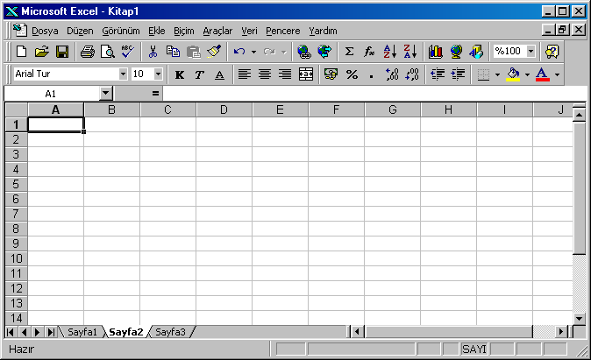
Sayı
Excel’de hücrelere girilen sayısal değerlerin değişik sayı biçimleri ile görünmesi mümkündür. Bunun için biçimlendirme araç çubuğu üzerinde para birimi, yüzde biçemi, binlik ayraç biçemi, ondalık artır, ondalık azalt düğmeleri bulunur.
Ayrıca biçim menüsünden hücre biçimlemeye girildiğinde Sayı bölümündeki diğer sayı kategorilerini kullanarak tarih, saat, kesir, telefon numarası, posta kodu gibi farklı sayı biçimleri de verilebilir.

F- FORMÜLLER
Excel’de yapılan tablolar içerisinde formül kullanarak hesaplamalar yaptırılabilir. Bir hücreye formül girerken şunlara dikkat etmek gerekir :
- Formüller = işareti ile başlar.
- Formül yazarken boşluk verilmez. (formülde tırnak içi metin geçiyorsa bu metinde verilebilir)
- Formülde açılan parantez sayısı kadar kapatılan parantez bulunmalıdır.
- Formül yazarken sabit sayılar, hücre adları ve bölge adları kullanılabilir.

Formül örnekleri
=A3*15
A3 hücresindeki sayı ile 15 sayısının çarpımı.
=(B2+C2+D2)/3
B2, C2 ve D2 hücrelerini toplayıp 3’e böler.

Bazı excel fonksiyonları

TOPLA fonksiyonu
Belirtilen hücrelerdeki sayıların toplamını bulur.
Kullanım şekli :
=TOPLA(hücre veya bölge adları)
Örnek :
=TOPLA(A2;B5;D8) A2, B5, D8 hücrelerinin toplamını bulur.
=TOPLA(B2:B12) B2 ile B12 hücreleri arasındaki hücrelerin toplamını bulur.

ORTALAMA fonksiyonu
Belirtilen hücrelerdeki sayıların ortalamasını bulur.
Kullanım şekli :
=ORTALAMA(hücre veya bölge adları)
Örnek :
=ORTALAMA(C3:H3) C3 ile H3 arasındaki sayıların ortalamasını bulur.

NSAT fonksiyonu
Ondalıklı bir sayının veya bir işlem sonucunun ondalık kısmını atıp tam sayısını bırakır.
Kullanım şekli :
=NSAT(sayı veya formül)
Örnek :
=NSAT(15,988) formülünün sonucu 15 olur.
=NSAT(ORTALAMA(B3:B10)) B3 ile B10 hücreleri arasındaki sayıların ortalamasını alıp sonucu tamsayı olarak verir.

YUVARLA, AŞAĞIYUVARLA, YUKARIYUVARLA fonksiyonları
Her üçünün de kullanım şekli aynı olan fonksiyonlardır. Sayıları yuvarlama itibariyle farklı sonuçlar üretirler.
Yuvarla fonksiyonu, bir ondalıklı sayının virgülden sonra istenilen ondalık basamağı sayısı kadar yuvarlatılmasını sağlar. Bu yuvarlamada 5 ve 5’den yukarı değerleri yukarı, 5’den aşağı değerleri aşağı yuvarlar.
Yukarıyuvarla fonksiyonu bir ondalıklı sayının virgülden sonra istenilen ondalık basamağı sayısı kadar yukarı yuvarlatılmasını sağlar.
Aşağıyuvarla fonksiyonu bir ondalıklı sayının virgülden sonra istenilen ondalık basamağı sayısı kadar aşağı yuvarlatılmasını sağlar.
Kullanım şekli :
=YUVARLA((sayı veya işlem);ondalık basamak sayısı)
Örnek :
=YUVARLA((14,3453);2) işleminin sonucu 14,35 olur.
=YUVARLA((ORTALAMA(C3:C15));1) C3 ile C15 hücreleri arasındaki sayıların ortalamasını alıp sonucu bir ondalığa yuvarlar.

MIN ve MAK fonksiyonu
MIN fonksiyonu belirtilen hücrelerdeki sayıların en küçüğünü, MAK fonksiyonu belirtilen hücrelerdeki sayıların en büyüğünü verir.
Kullanım şekli :
=MIN(hücre veya bölge adları)
=MAK(hücre veya bölge adları)
Örnek :
=MIN(A3;B2;C4;B8) A3,B2,C4 ve B8 hücrelerindeki sayıların en küçüğünü verir.
=MAK(C3:F10) C3 ile F10 hücreleri arasındaki sayıların en büyüğünü verir.

EĞER fonksiyonu
Bir koşulun gerçekleşip gerçekleşmemesi durumlarında ortaya çıkacak sonuçların değerlendirilmesini sağlar.
Kullanım şekli :
=EĞER(koşul ifadesi;olumlu sonuç;olumsuz sonuç)
koşul, bir hücrenin bir sayı ile veya iki hücrenin değerlerinin karşılaştırılması ile yazılabilir.
olumlu sonuç, koşulun oluşması durumunda yazılacak ifade veya değer.
olumsuz sonuç, koşulun oluşmaması durumunda yazılacak ifade ve değer.
Örnek :
=EĞER(D3>=45;”GEÇTİ”;”KALDI”)
Eğer D3 hücresinin değeri 45’e eşit veya büyük ise GEÇTİ, değilse KALDI ifadesini yaz.
=EĞER(H2=”GEÇTİ”;1;0)
Eğer H2 hücresinde GEÇTİ ifadesi varsa 1 değerini yoksa 0 değerini yaz.
=EĞER(E3>D3;E3-D3;0)
Eğer E3 hücresi D3 hücresinden büyükse E3’den D3’ü çıkar, değilse 0 değerini yaz.

G- GRAFİK OLUŞTURMA
Excel’de sayısal verilerden oluşan bir tablonun sayısal verilerin artış-azalışını görmek için grafik oluşturulabilir.
Bir tablo ile ilgili grafik hazırlarken şu aşamalar takip edilebilir :
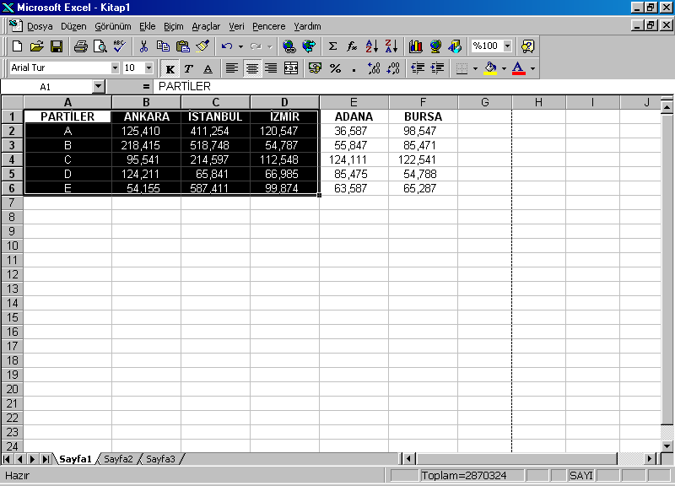
- Tablomuzun üzerinde grafiğini oluşturacağımız bölüm seçilir. (Tabloun X ve Y eksenlerini tanıtan etiketler de seçilmelidir.)
- Ekle menüsünden Grafik seçeneğine veya Standart araç çubuğundan Grafik Sihirbazı düğmesine basılır.
- Grafik sihirbazı 4 adımda bize grafiği oluşturmamıza yardım eder.
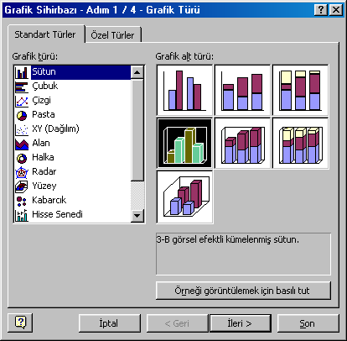
- İlk adımda grafiğin türü seçilir.

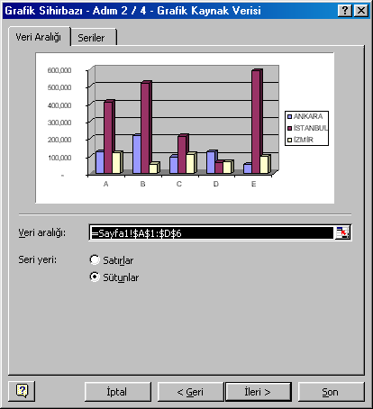
- İkinci adımda tablo içinden seçtiğiniz alanı Veri aralığı olarak görürsünüz. Burada bir değişiklik yapmaya gerek yoktur.
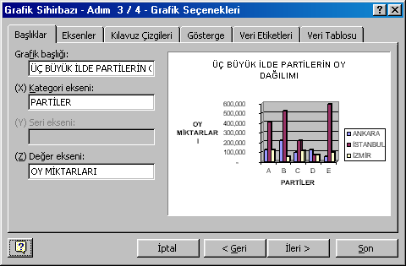
- Üçüncü adımda grafik ile ilgili seçenekler değiştirilebilir. Bu seçenekler grafik başlıkları, eksenler, klavuz çizgileri, gösterge, veri etiketleri ve veri tablosu bölümlerinde ayrı ayrı bulunur.
- Dördünce adımda grafiğin nerede oluşturulacağı seçilir. Bunlardan ilki grafiğin ayrı bir çalışma sayfasında oluşturulması, ikincisi grafiğin tablonun bulunduğu aynı çalışma sayfasında oluşturulması seçenekleridir.
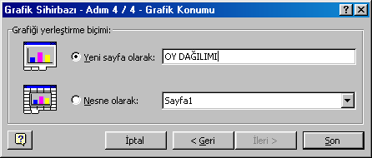
Grafiği oluşturduktan sonra da grafiğin birçok özelliğini değiştirebiliriz. Bunun için grafiğin üzerinde farenin sağ tuşuna basıp, grafik seçenekleri bölümüne girebiliriz. Buradan grafik seçeneklerini değiştirebiliriz. Ayrıca yine grafik üzerinde farenin sağ tuşuna basıp grafik türü seçeneğine girerek grafiğin türünü değiştirebiliriz.

